МІНІСТЕРСТВО ОСВІТИ І НАУКИ УКРАЇНИ

Український державний університет імені Михайла Драгоманова

Факультет математики, інформатики та фізики

Кафедра інформаційних технологій та програмування

**Звіт**

з лабораторної роботи №7

«Модуль Turtle»

з дисципліни «Програмування»

Виконав:

студент ІІІ курсу групи 31І

Задворна А. Б.

**Київ – 2024**

**Зміст**

Мета роботи 3

1 Постановка задачі 4

2 Основна частина 5

2.1 Опис вхідних та вихідних даних 5

2.2 Опис вхідних та вихідних даних 6

2.2 Блок-схема 7

Висновки 8

Додатки 9

# Мета роботи

Мета лабораторної роботи – скласти програми мовою Python з використанням модуля Turtle, як завдання з програмування для учнів 7 класу.

# 1 Постановка задачі

Варіант №13

**Завдання**

Намалювати різнокольоровий спіральний трикутник двома способами:

**1 спосіб**: Написати лінійну програму

**2 спосіб:** Написати програму з використанням циклу

# 2 Основна частина

## 2.1 Опис вхідних та вихідних даних

**Вхідні дані:**

Імпорт модулю Turtle та random на початку написання програми

Основні методи модулю використані в коді:

random.random(): Цей метод генерує випадкове число від 0 до 1

pen.color(r, g, b): Встановлює колір вказівника

pen.forward(1 * 10): Пересуває вказівник вперед на відстань, яка дорівнює 10 пікселів

pen.right(120): Повертає вказівник на 120 градусів праворуч

turtle.done(): використовується для зупинки процесу малювання у графічному вікні turtle

**Вихідні дані:** Малюнок різнокольорового спірального трикутника

**Результат роботи програми:**

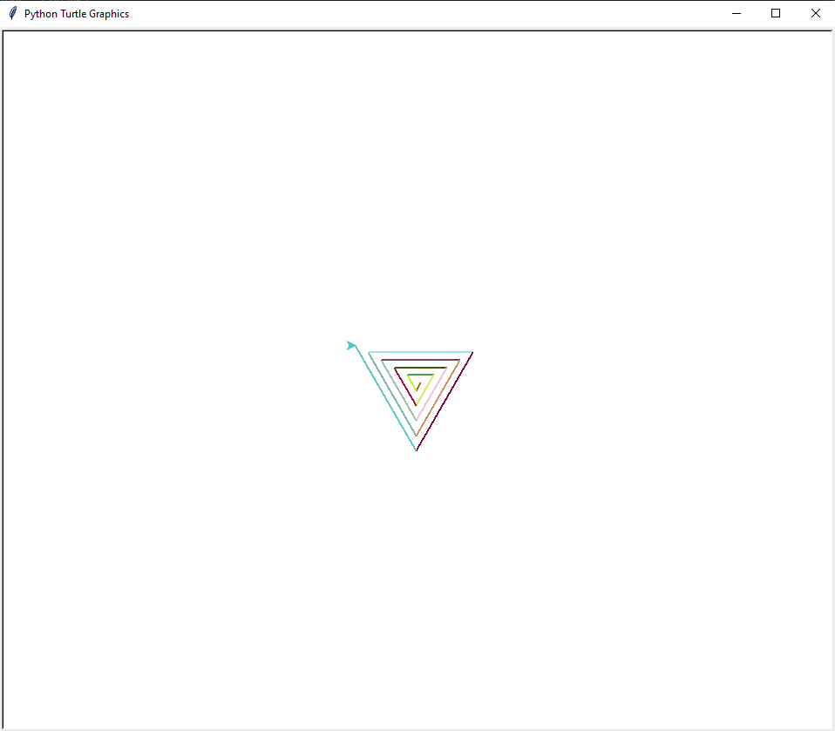

## 2.2 Опис вхідних та вихідних даних

**Вхідні дані:**

Імпорт модулю Turtle та random на початку написання програми

Основні методи модулю використані в коді:  
pen.width(2): Встановлює ширину вказівника  
цикл for i in range(n * 3)

random.random(): Цей метод генерує випадкове число від 0 до 1

pen.color(r, g, b): Встановлює колір вказівника

pen.forward(i * 10): Пересуває вказівник вперед на відстань, яка дорівнює 10 пікселів

pen.right(120): Повертає вказівник на 120 градусів праворуч

turtle.done(): використовується для зупинки процесу малювання у графічному вікні turtle

**Вихідні дані:** Малюнок різнокольорового спірального трикутника

**Результат роботи програми:**

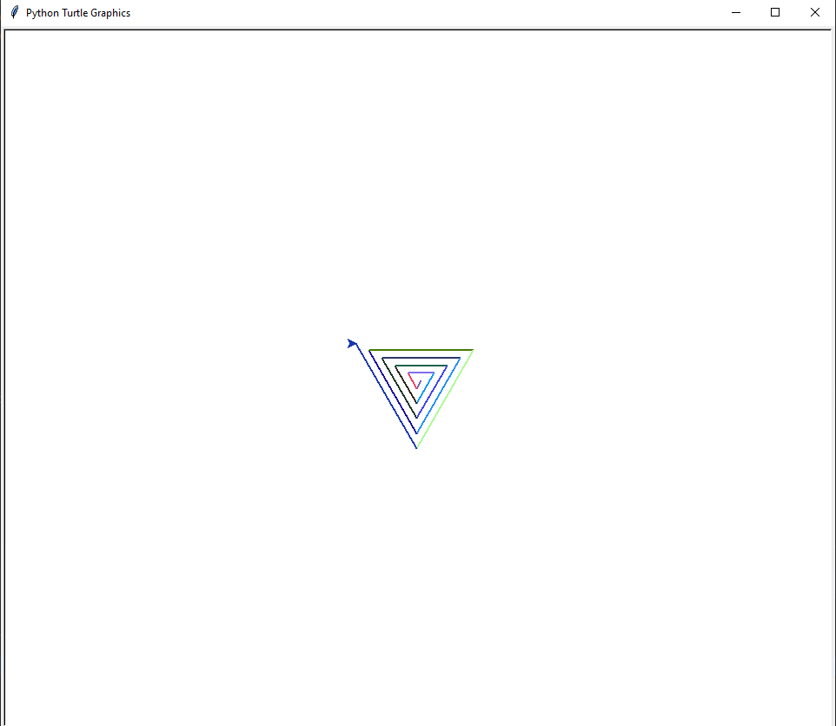

## 2.2 Блок-схема

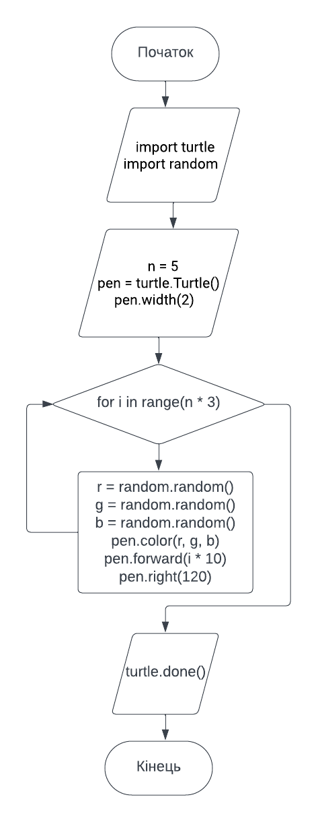

# Висновки

Під час виконання лабораторної було створено завдання для засвоєння модуля Turtle. Розв’язання завдання було розроблено двома способами. Під час виконання завдання було використано цикли.

# Додатки

Лістинги програм

Перший спосіб:

import turtle  
import random  
  
pen = turtle.Turtle()  
  
pen.width(2)  
  
r = random.random()  
g = random.random()  
b = random.random()  
  
pen.color(r, g, b)  
  
pen.forward(1 * 10)  
  
pen.right(120)  
  
r = random.random()  
g = random.random()  
b = random.random()  
  
pen.color(r, g, b)  
  
pen.forward(2 * 10)  
  
pen.right(120)  
  
r = random.random()  
g = random.random()  
b = random.random()  
  
pen.color(r, g, b)  
  
pen.forward(3 * 10)  
  
pen.right(120)  
  
r = random.random()  
g = random.random()  
b = random.random()  
  
pen.color(r, g, b)  
  
pen.forward(4 * 10)  
  
pen.right(120)  
  
r = random.random()  
g = random.random()  
b = random.random()  
  
pen.color(r, g, b)  
  
pen.forward(5 * 10)  
  
pen.right(120)  
  
r = random.random()  
g = random.random()  
b = random.random()  
  
pen.color(r, g, b)  
  
pen.forward(6 * 10)  
  
pen.right(120)  
  
r = random.random()  
g = random.random()  
b = random.random()  
  
pen.color(r, g, b)  
  
pen.forward(7 * 10)  
  
pen.right(120)  
  
r = random.random()  
g = random.random()  
b = random.random()  
  
pen.color(r, g, b)  
  
pen.forward(8 * 10)  
  
pen.right(120)  
  
r = random.random()  
g = random.random()  
b = random.random()  
  
pen.color(r, g, b)  
  
pen.forward(9 * 10)  
  
pen.right(120)  
  
r = random.random()  
g = random.random()  
b = random.random()  
  
pen.color(r, g, b)  
  
pen.forward(10 * 10)  
  
pen.right(120)  
  
r = random.random()  
g = random.random()  
b = random.random()  
  
pen.color(r, g, b)  
  
pen.forward(11 * 10)  
  
pen.right(120)  
  
r = random.random()  
g = random.random()  
b = random.random()  
  
pen.color(r, g, b)  
  
pen.forward(12 * 10)  
  
pen.right(120)  
  
r = random.random()  
g = random.random()  
b = random.random()  
  
pen.color(r, g, b)  
  
pen.forward(13 * 10)  
  
pen.right(120)  
  
r = random.random()  
g = random.random()  
b = random.random()  
  
pen.color(r, g, b)  
  
pen.forward(14 * 10)  
  
pen.right(120)  
  
r = random.random()  
g = random.random()  
b = random.random()  
  
pen.color(r, g, b)  
  
pen.forward(15 * 10)  
  
pen.right(120)  
  
  
turtle.done()

Другий спосіб:

import turtle  
import random  
  
n = 5  
  
pen = turtle.Turtle()  
  
pen.width(2)  
  
for i in range(n * 3):  
 r = random.random()  
 g = random.random()  
 b = random.random()  
  
 pen.color(r, g, b)  
  
 pen.forward(i * 10)  
  
 pen.right(120)  
  
turtle.done()